**实验07 CSS选择器与盒子模型**

**一、实验目的：**

1、会使用基础CSS各种选择器制作简单的导航效果；

2、会使用CSS盒子模型制作页面布局效果。

**二、实验用的仪器和材料：**

硬件：PC电脑一台；

配置：内存，2G及以上 硬盘250G及以上

软件环境：Adobe Dreamweaver

**三、实验要求：**

**1、运用所学的简单CSS样式制作如下图所示的导航效果，最终效果如图1所示。**

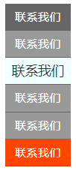

**图1**

步骤：

（1）导航为深色背景，浅色文字；

（2）鼠标放上去显示浅色背景，深色文字；

（3）其他表现的内容，根据审美自己任意选择。

**页面效果截图：**

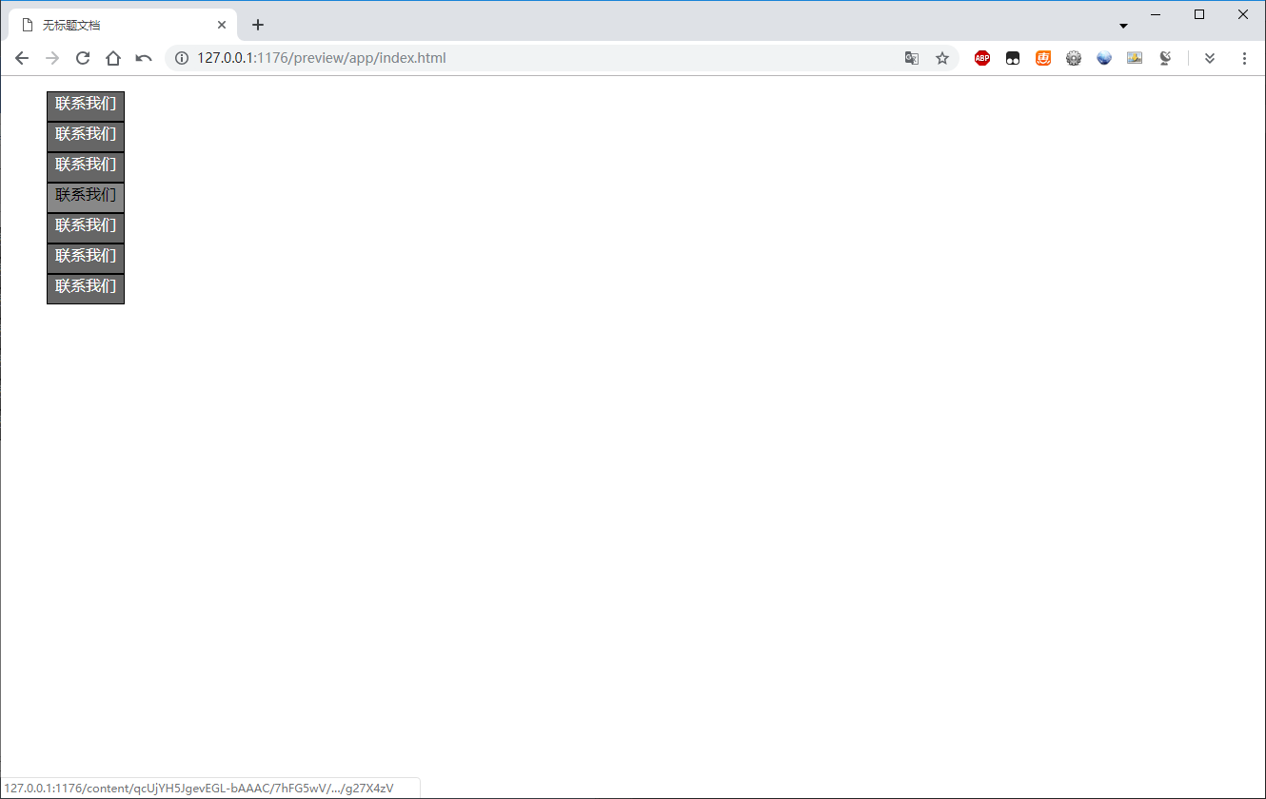

**页面HTML结构截图：**

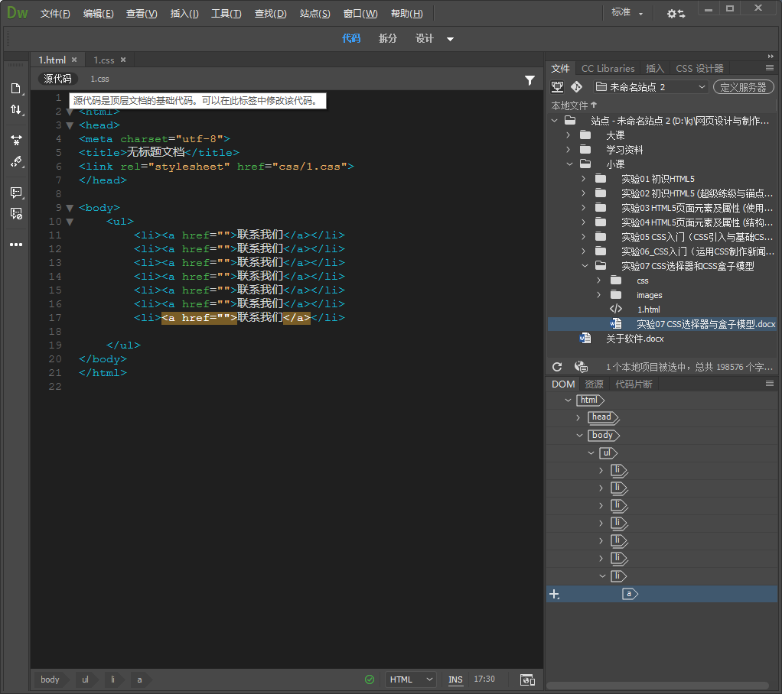

**页面CSS截图：**

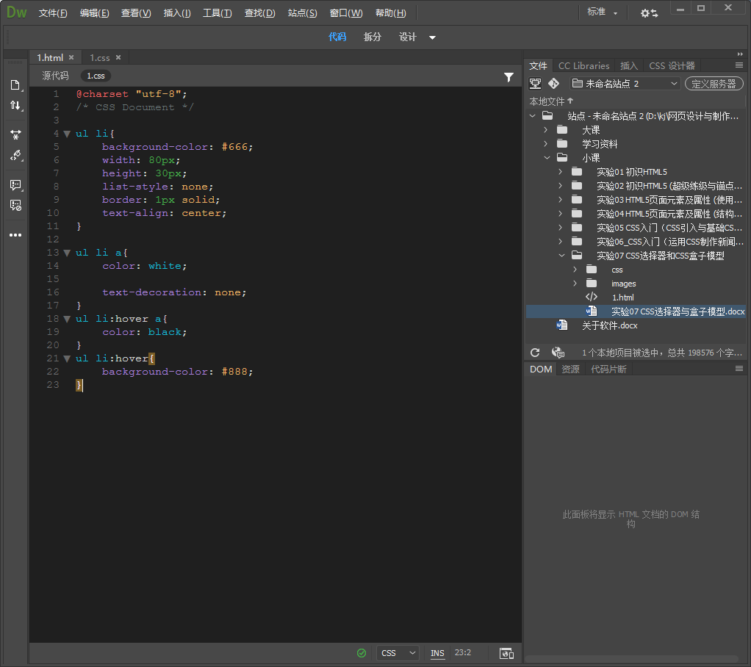

**2、制作如下图所示的类似效果。**

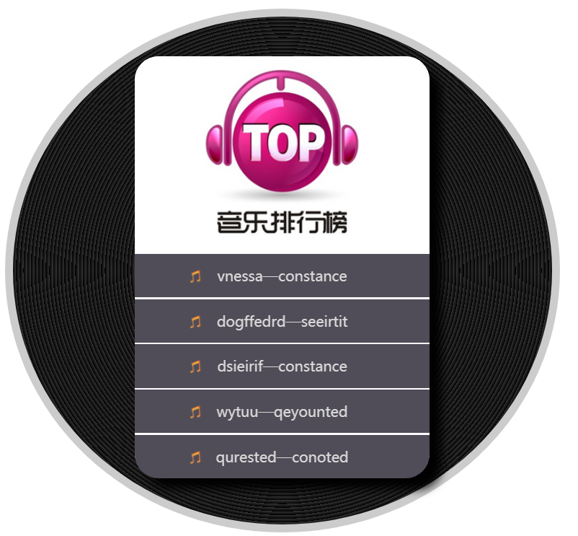

步骤：

1. 制作圆形的容器，使用border-radius,border等；
2. 使用background-image: repeating-radial-gradient（……）制作圆形容器的重复的线性渐变纹理；
3. 圆形容器内部为一个UL列表，设置圆角，下边框等属性；

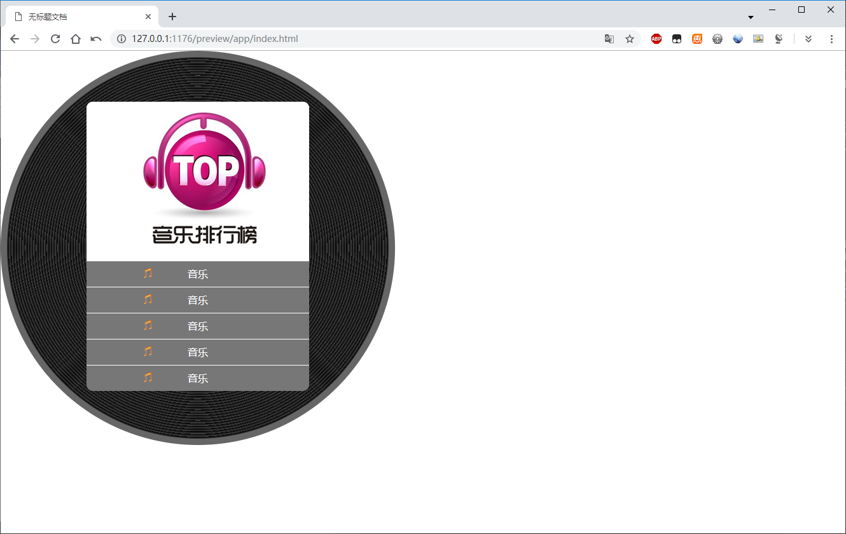

**页面HTML结构截图：**

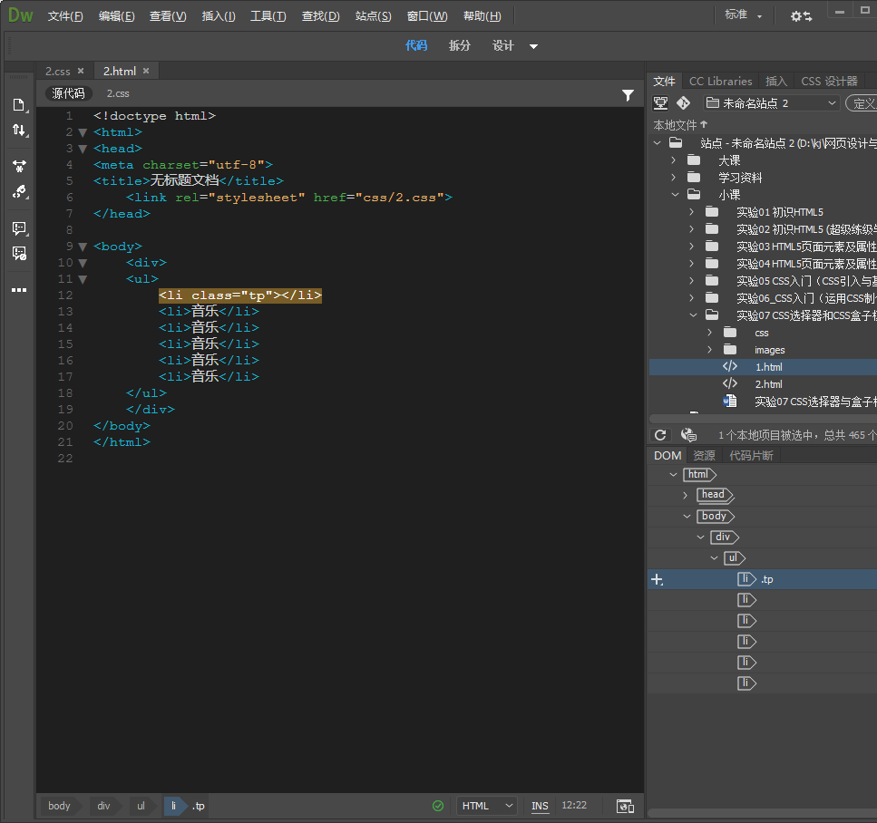

**页面CSS截图：**

